附件3
泸州泸盼酒店一、二楼餐厅灯具采购项目
报价清单
序号 | 品名/规格 | 数量 | 技术要求 | 图片 | 单价 | 合计
1 | 壁灯 | 1 | 304不锈钢表面做防锈处理+仿云石 | 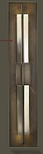
2 | 吊灯 | 5 | 201不锈钢+亚克力+射灯 | 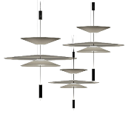
3 | 吊灯 | 1 | 铝材+灯带+硅胶条做6层 | 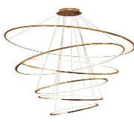
4 | 壁灯 | 2 | 201不锈钢+玻璃+LED光源 | 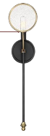
5 | 吊灯 | 1 | 201不锈钢+玻璃+LED光源 | 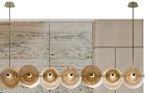
6 | 吊灯 | 1 | 铝材+灯带+硅胶条做三层 | 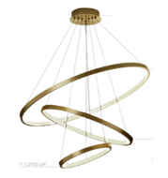
7 | 吊灯 | 16 | 201不锈钢+树纹玻璃呈伞形状+LED光源 | 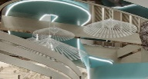
8 | 吊灯 | 4 | 金属+LED光源（4件为一组） | 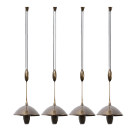
9 | 吊灯 | 1 | 201不锈钢+玻璃+LED光源 | 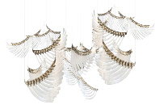
10 | 吊灯 | 1 | 201不锈钢+玻璃+LED光源
11 | 吊灯 | 4 | 201不锈钢+定制布罩+LEDAA光源 | 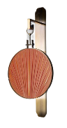
12 | 吊灯 | 12 | 水泥+金属+射灯 | 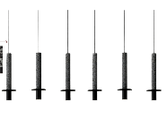
13 | 吊灯 | 4 | 201不锈钢+定制灯罩 | 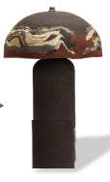
14 | 吊灯 | 1 | 吸顶盘铬色 中间一个射灯 201不锈钢+定制灯罩+LED | 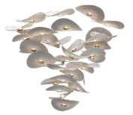
15 | 壁灯 | 2 | 201不锈钢+玻璃+LED光源 | 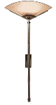
16 | 吊灯 | 1 | 金属+硅胶条+LED光源（7件组合） | 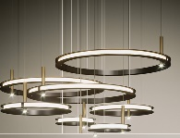
17 | 吊灯 | 2 | 201不锈钢+玻璃+LED光源 | 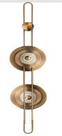
18 | 吊灯 | 4 | 金属+LED光源（4件为一组） | 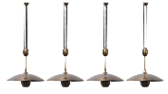
19 | 吊灯 | 3 | 吸顶盘铬色 中间一个射灯 201不锈钢+手工玻璃 | 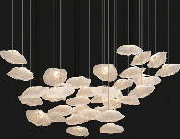
20 | 吊灯 | 1 | 吸顶盘铬色 中间一个射灯 201不锈钢+手工玻璃 | 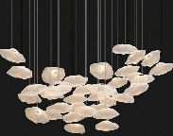
21 | 吊灯 | 9 | 201不锈钢+玻璃+LED光源 | 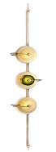
22 | 吊灯 | 4 | 201不锈钢+玻璃+LED光源 | 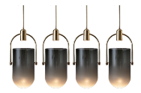
23 | 吊灯 | 6 | 201不锈钢+亚克力+射灯
总价（大写）：

